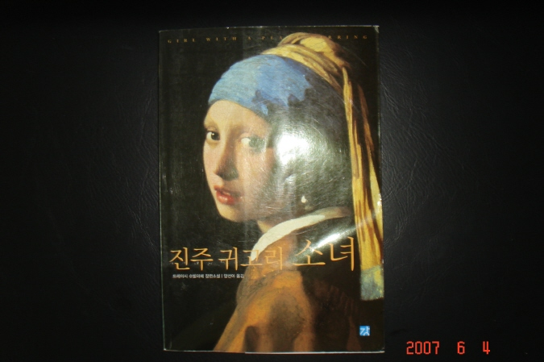  진주 귀거리 소녀  (SGD 10) | ‘북구의 모나리자’로 불리는 요하네스 베르메르의 그림 “진주 귀고리 소녀”는 화가의 삶만큼이나 신비에 쌓인 작품이다. 그림 속 소녀의 매혹하는 동시에 매혹 당하는 듯한 눈길은 다양한 해석을 불러일으키며 끊임없는 찬탄의 대상이 되었다. 작가 슈발리에는 17세기 네델란드 델프트에 대한 치밀한 복원과 정확한 미술사적 지식을 바탕으로 주인과 하녀, 화가와 모델, 그리고 남자와 여자로 마주 선 베르메르와 소녀가 예술과 삶 사이에서 벌이는 고요하고도 열정 어린 드라마를 감동적으로 보여 준다.
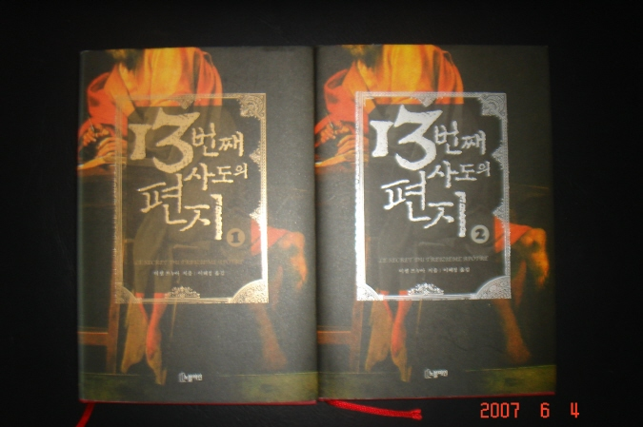  열 세번째 사도의 편지  1, 2 (SGD 15) | 이천 년 서구 문명을 송두리째 뒤바꿀 편지 한 장을 제거하기 위한 바티칸의 음모와 계략. 예수의 죽음에 대한 진실을 기록한 열 세번째 사도의 편지를 추적하는 역사 추리 소설. 1세기 초 최 후의 만찬을 시작으로 한 과거의 사건들과, 20세기 말 안드레이 신부의 쪽지를 추적하며 실마리를 풀어 나가는 과정이 한 단락 씩 교차되며 생생하게 펼쳐진다.
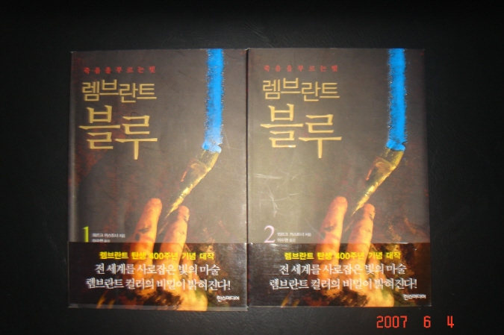  렘브란트 블루 1, 2  (SGD 15) | 1669년 암스테르담. 거장 램브란트로부터 영향 받은 젊은 화가 코르넬리스는 라스프하위스 감옥에서 간수로 일하고 있다. 그러던 어느 날 조용한 그의 삶을 뒤바꿔 놓을 어떤 사건이 벌어진다. 자신의 가족을 잔인한 방법으로 살해한 혐의로 감옥에 잡혀 들어 온 푸른색 염색 장인 멜헤르스가 감방 안에서 자살한 데 이어, 그의 가장 친한 친구였던 오셀 마저 애인을 살해한 혐의로 조사받다 사형대에 오르게 된다. 두 사건 모드 괴이한 푸른 색이 사용된 렘브란트 스타일의 초상화가 관련되었다는데…
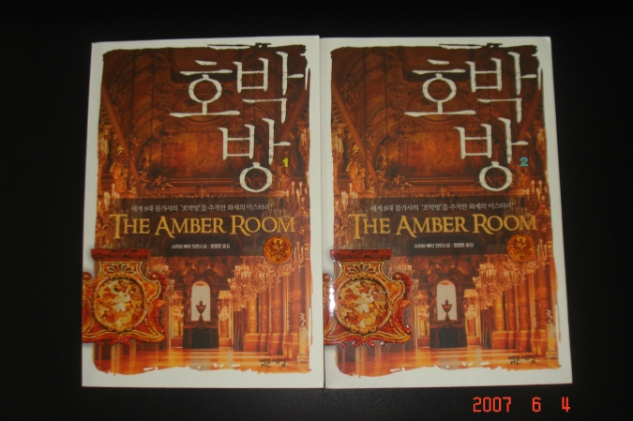  호박방 1, 2  (SGD 15) | 전 세계 보물 사냥꾼의 추적 목록 1호, 호박방 미스터리!!!  나치에게 약탈 당한 후 역사 속으로 사라져 간 호박방의 놀라운 비밀!!!  제2차 세계대전에 참전했던 레이첼의 아버지는 호박방에 얽힌 비밀을 간직한 채 의문의 죽음을 당한다. 아버지의 죽음에 관한 의혹을 풀기 위해 유럽을 방문한 판사 출신의 딸 레이첼은 어느 순간 자신이 보물 추적자들의 집중 표적이 되고 있다는 사실을 깨닫는데…
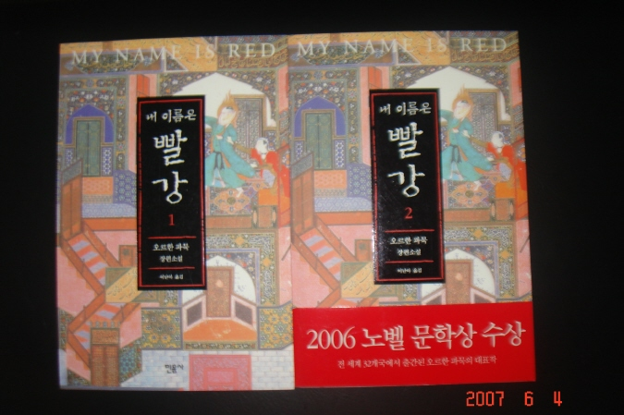  내 이름은 빨강 1, 2  (SGD 15) | 동양과 서양의 문명이 함께 이룩해 낸 위대한 도시 이스탄불. 오스만 제국을 무대로 펼쳐지는 음모와 배반, 목숨을 건 사랑… 1591년 겨울, 눈으로 뒤 덮힌 이스탄불의 어두운 밤. 오직 한 여인만을 사랑하기 위해 고향을 떠났던 사나이가 흩날리는 눈발을 헤치며 12년 만에 집으로 돌아온다. 그에게는 일생을 세밀화에 바친 어느 금박 세공사의 비참한 죽음의 진상을 규명하고 이슬람 세밀화의 위대한 전통을 이어 갈 밀서 제작을 완성해야 하는 임무가 주어진다.
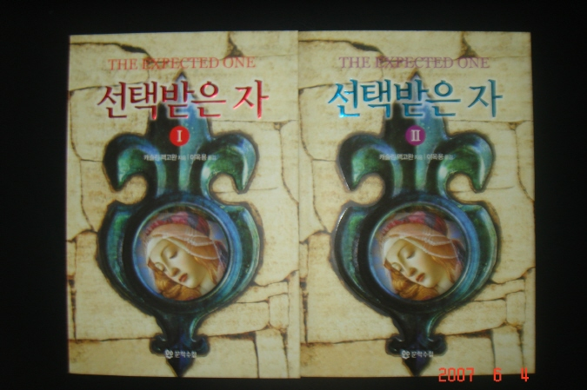  선택받은 자 1, 2  (SGD 15) | 출간되기도 전 24개국에 판권이 팔린 화제의 책!!!  숨겨진 “마리아 막달레나의 복음”을 둘러싼 막달레나 라인의 비밀!!!  마리아 막달레나는 성서에 창녀로 묘사되고 있지만 이에 대한 증거 자료는 없다. 작가가 20여 년간 4대륙을 넘나 들며 수집한 방대한 자료의 결과물인 이 캑은 스릴러이며 다른 한편으로는 몽상적인 탐색이지만 새로운 사실에 많은 논쟁을 불러 일으키며 독자들을 사로잡을 것이다.

